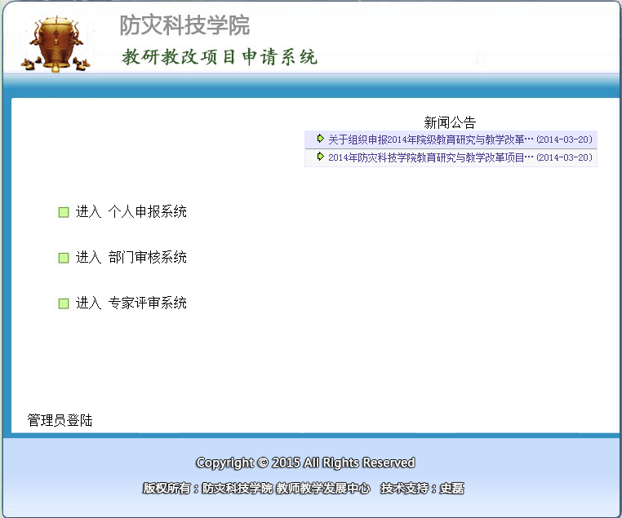
登录系统首页，点击“部门审核系统”进入如下图所示界面
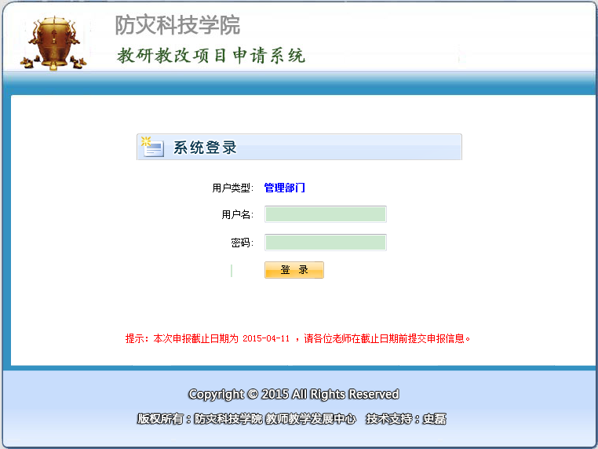
用户名为部门编码如：YX01，密码初始设置与部门编码相同，点击“登录”，进入如下界面
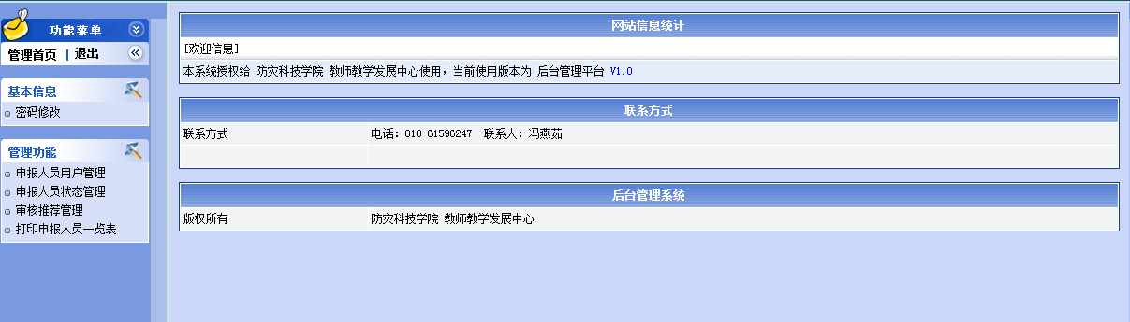
系统分五个模块：
- 密码修改模块
点击“密码修改”，进入如下界面，输入原密码，再输入两遍新密码，点击“确认修改”，即可完成密码修改过程。
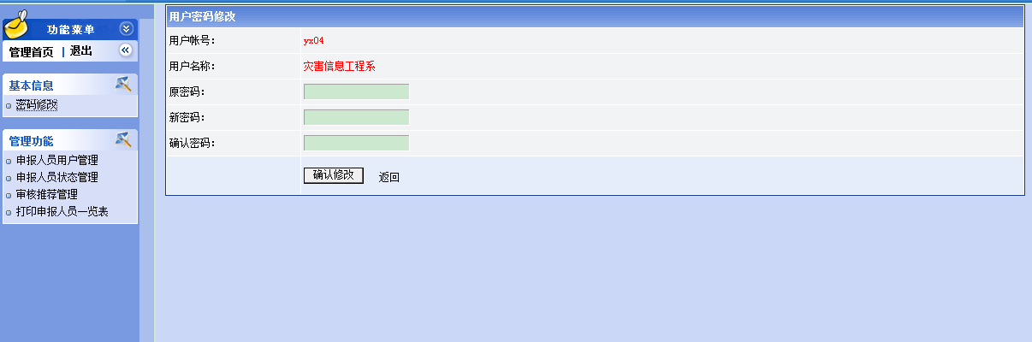
- 申报人员用户管理模块
点击“申报人员用户管理”出现如下界面，在该页面中可以为本部门教师修改密码。点击要修改密码教师所在行的“修改”按钮，在下面弹出该教师的信息，然后输入初始密码及确认密码后，点击确定即可修改该用户的密码。
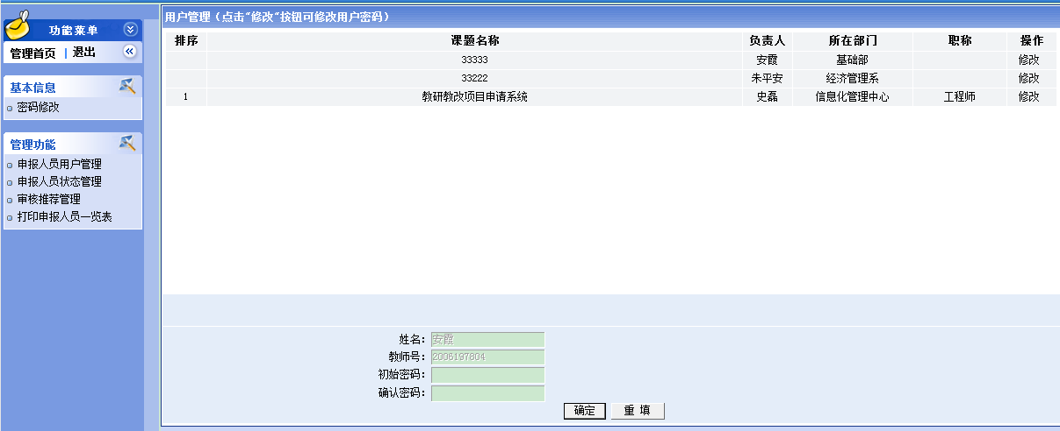
- 申报人员状态管理
点击“申报人员状态管理”进入如下界面，在该界面可以修改申报教师的申报状态。如申报教师已提交，该页面则显示该用户为不允许修改状态。如想更改该用户状态，选择后面的是否允许修改状态，点击保存即可。

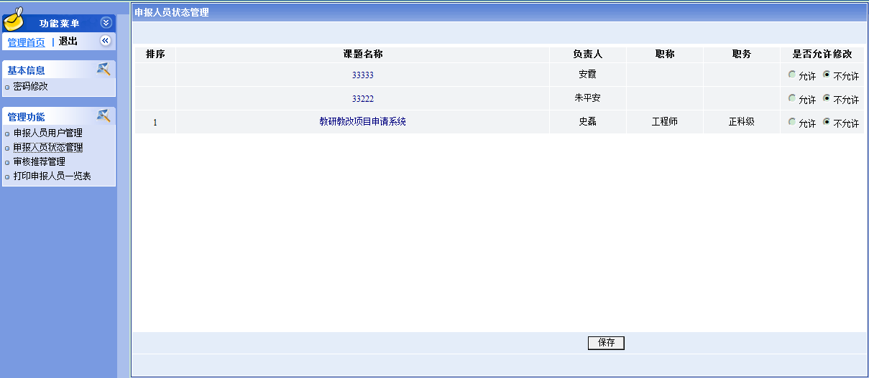
- 审核推荐管理模块
点击“审核推荐管理”进入如下界面，在该界面实现以下三个功能
- 排序中的顺序为本部门对项目的推荐顺序，在“排序”中输入要排列的顺序，点击保存即可。
- 对本部门的项目进行推荐管理，选择推荐结果中的推荐或不推荐，点击保存即可。
- 如已完成排序及推荐任务，可点击最下方的提交按钮。一旦提交，部门就不可对推荐结果再进行修改。
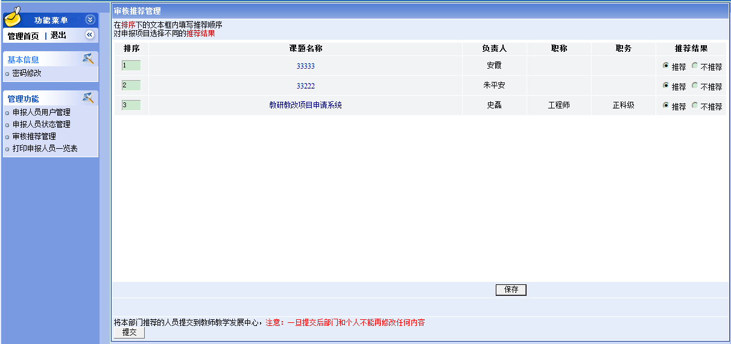
- 打印申报人员一览表
提交后即可打印该表

